 | ACTIVIDAD  Realice un diálogo presentando una tercera persona, empleando además saludos y despedidas:
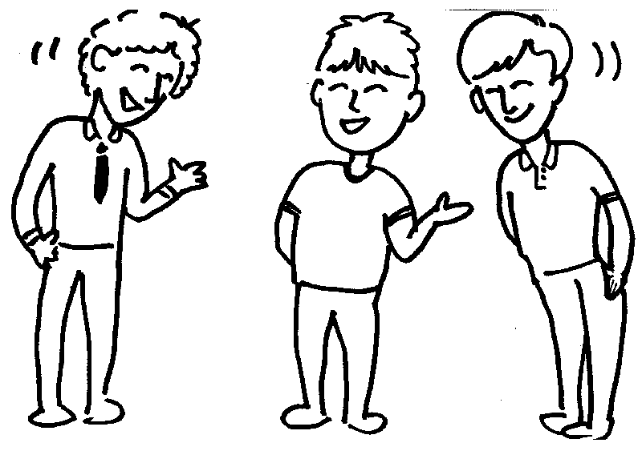

ACTIVIDAD
Siguiendo los ejemplos de la página 12 describa dos miembros de su familia (hombre y mujer), anexando su información personal y algunas características, en lo posible de acuerdo a la realidad.

This is my sister | 
Her name is Salomé. She is 14 years old. She is a student. Her favorite food is hamburgers. She is careless, lazy, beautiful and vain.

